Пляцки львівські Галичина славиться чудовим десертом – пляцками. Випікається високий цілісний пиріг з начинками (вони можуть бути різними) і потім ріжеться на тістечка. Зверху, як правило, поливається глазур'ю. І спробуйте тільки на львівські пляцки сказати «тістечка» – образитися можуть. На площі «Ринок» у Львові є славне кафе «Львівські пляцки», де ви зможете поласувати цим чудовим десертом з чашкою ароматної кави.

Read more at: https://ua.igotoworld.com/ua/article/913_luchshye-blyuda-ukrainskoy-kuhni.htm

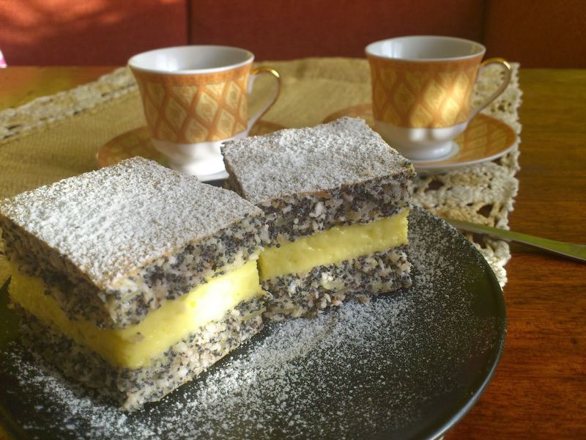

Торт «Київський» Раніше вважали мало не обов'язком привезти з Києва як гостинець торт «Київський». Тепер його можна купити чи не в кожному українському місті. Раніше на Київській кондитерській фабриці, яка зараз належить Roshen, була розроблена оригінальна рецептура. Переказ свідчить, що в холодильник забули поставити білки, призначені для бісквіта, а потім, приховуючи помилку, поекспериментували. Так і з'явився торт, який любить не одне покоління.

Read more at: https://ua.i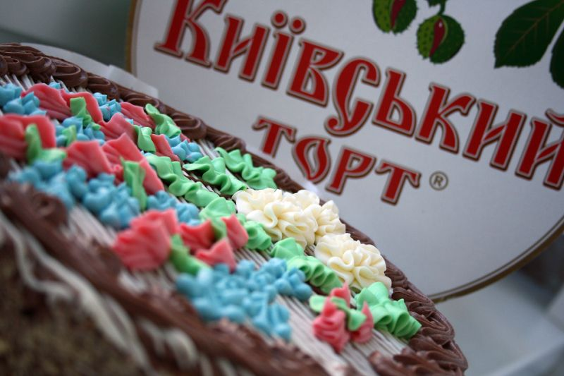gotoworld.com/ua/article/913_luchshye-blyuda-ukrainskoy-kuhni.htm